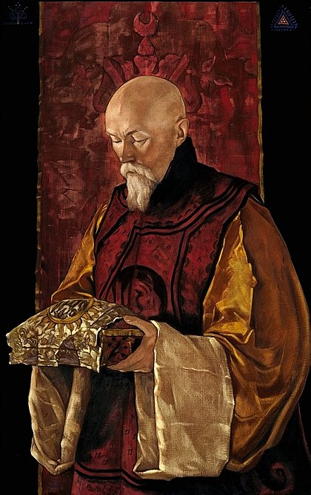

Nopietna saruna ar Krievijas cilvēkiem
Skolotājs Nikolajs Rērihs
2009. gada 7. jūlijā

ES ESMU Nikolajs Rērihs.
Es atnācu caur šo Sūtni, lai risinātu nopietnu sarunu, mums šodien aktuālo.
Laika nav palicis nemaz tik daudz. Dievišķās iespējas laika, kas ir atvērta pasaulei.
Galvenā loma šajā iespējā ir jānospēlē Krievijai.
Jūs zināt, kā mana sirds vienmēr raizējās par Krieviju, kad es biju iemiesojumā. Arī tagad mana sirds pastāvīgi rūpējas par Krieviju. Es ar visām savām sirdsdomām līdz pat šim laikam esmu piesaistīts Krievijai. Es jūtu atbildības smagumu, kas gulstas uz mani.
Ja es būtu iemiesojumā, cik daudz es varētu izdarīt tagad, atrazdamies Krievijā. Cik daudz iespēju ir pavērušās jūsu priekšā. Šo iespēju nebija tajā laikā, kad es biju iemiesojumā. Es pat nevarēju atrasties Krievijas teritorijā un lielāko daļu sava mūža nodzīvoju ārpus tās robežām.
Jūs tagad dzīvojat Krievijā. Jūsu rīcībā ir kolosālas iespējas. Esmu izbrīnīts, kāpēc jūs neko nedarāt. Kur ir tie vīri, kas glāba Krieviju briesmīgajos svešzemju karapūļu iebrukumu laikos pagājušajos gadsimtos?
Vai tiešām krievu zeme ir tā pagrimusi, ka nav iespējams apvienoties zem dižās visu gaišo spēku, visu Krievijas gaismas nesēju apvienošanās idejas, lai liktu pretī citzemju kultūrai un vērtībām krievu vērtības un krievu kultūru? Krievu kultūra vienmēr ir bijusi viena no viscilvēcīgākajām un humānākajām pasaulē. Krievu mākslinieki un komponisti ir padarījuši slavenu šo dižo zemi nemaz ne tik senos laikos. Kāpēc panīkusi krievu zeme?
Kāpēc valda nauda un materiālās vērtības? Cik ilgi jūs tīksmināsieties par svešu dzīves veidu? Vai nav laiks atgriezties pie patiesām vērtībām?
Vai nav pienācis laiks atcerēties par cieņu un godu?
Vai nav pienācis laiks audzināt bērnus uzticībā nepārejošām vispārcilvēciskām vērtībām? Paskatieties, ar ko nodarbojas jūsu jaunatne. Vai tā tam ir jābūt?
Man ir skumji vērot šo vispārēja pagrimuma un trūdēšanas ainu.
Es cenšos strādāt kopā ar citiem Dievišķajiem Skolotājiem, lai pamodinātu Krievijas gaismas nesēju dvēseles no miega. Es cenšos atrast tos inteliģences pārstāvjus, kam vēl nav devalvējies pats goda, cieņas, tēvzemes jēdziens. Es cenšos atrast šīs dvēseles...
Taču mani arvien vairāk un vairāk pārņem izmisums. Pat tad, kad izdodas atrast to dvēseli, kas atmostas Patiesībai, un ticība un Dievs tai nostājas pirmajā vietā, paiet kāds laiks, un šī dvēsele pamazām noiet no Dievišķā ceļa un sāk meklēt kaut kādas mītiskas vērtības, kaut kādus kultūras surogātus.
Cik maz palicis dvēseļu, kas ir patiesi uzticīgas garīguma augstākajiem ideāliem. Cik maz viņu vidū ir to, kas nav apkrāvuši sevi ar karmu un ir spējīgi darīt Skolotāju darbus fiziskajā plānā.
Es ar šausmām domāju par to, cik maz iemiesojumā ir patiesi uzticamu līdzstrādnieku, kas nav pazaudējuši orientierus un nav novirzījušies no kursa.
Pie jums galvenokārt es vēršos šodien. Ne ar skaitu, bet ar prasmi vienmēr ir uzvarējuši.
Tāpēc ir vajadzīga vienotas frontes radīšana pret to vulgāro banalitāti, kas šodien sagrābusi dzīvi Krievijā.
Cik daudz brīnišķīgu dvēseļu, kas ir atnākušas iemiesojumā Gaismas misijas veikšanai, ir notvertas šīs banalitātes un visatļautības tīklos.
Ir laiks sasaukt tautas zemessardzi kā Miņina un Požarska laikos, lai stātos pretī tam ienaidniekam, kas uzbrucis Krievijai no smalkā domu un jūtu plāna. Laiks visām nedievišķīgajām izpausmēm, kas tagad valda, nostādīt pretī Dievišķos paraugus visā.
Rublis, kas šodien ieguldīts jaunās paaudzes pareizā audzināšanā, atgriezīsies simtkārt, un Krievijas garīgās bagātības nākotnē tiks pavairotas.
Noteicošie pat nav materiālie ieguldījumi, bet dažkārt pietiek vienkārši ar dvēseļu labāko īpašību izpausmi, lai iesētu labās sēklas bērnu dvēselēs.
Jūsu smaids neko nemaksā, jūsu mīlestība neko nemaksā, jūsu labvēlība neko nemaksā. To visu jums dod Dievs. Tas viss jums ir jānes pasaulē.
Visa problēma ir tāda, ka jūs esat aizmirsuši Dievu, aizmirsuši, ka jūs esat atnākuši šajā pasaulē, lai darītu Dieva darbus, bet ne izdabātu sava ego, sava miesīgā prāta iegribām.
Es ilgi nenācu dot vēstījumu tāpēc, ka es apvaldīju savu sašutumu. Nav prātīgi man tā uztraukties.
Skumji par valsti, skumji par nāciju, skumji par cilvēkiem, kas snauduļo pie televizoriem un šņabja glāzes.
Kauns, vīri!
Es katru dienu savās lūgšanās lūdzu, lai Dievišķā iespēja Krievijai vēl kādu laiku turpinātos. Lai valsts spētu beidzot sapurināties no nīkuļošanas un aizraušanās ar dzīšanos pēc naudas un vieglas peļņas. Ir patiesas vērtības! Ir tas, kā dēļ jūs atnācāt iemiesojumā un kurp jums jāvirza savi spēki katru dienu.
Es atnācu, lai nopietni parunātu ar Krievijas iedzīvotājiem un tiem tās pilsoņiem, kas aizbraukuši uz ārzemēm, meklēdami labu un vieglu dzīvi.
Ticiet man, kad jūs veiksiet pāreju, jūs ar izbrīnu atcerēsieties iemiesojumā bezjēdzīgi pavadītās dienas, un jums būs kauns par saviem pieņemtajiem lēmumiem, kas dod jums fiziskās pasaules labumus, bet kas dažkārt uz visiem laikiem aizslēdz jums Debesu Valstību.
ES ESMU Nikolajs Rērihs.

Tatjana Mikušina, 2009

Tulkoja Lauma Ērgle
Red. L. Ērgle 2016.g

